# 第三阶段 从数据分析到数据挖掘

# SPSS Modeler-[数据分析与挖掘4]

## 网校相关视频

第二章 SPSS Modeler模型篇

## 明确本次课知识点，明确重点难点

### 【知识点目标】

* SPSS Modeler 数据挖掘--聚类：对数据进行划分
* SPSS Modeler 数据挖掘--RFM分析

## 复习巩固作业讲解

* SPSS Modeler 数据挖掘--关联
* 关联分析的基本概念
* 事务表
* 真值表
* 关联分析的有效性指标
* 前项
* 后项
* 支持度
* 置信度
* Apriori算法实践
* 原理
* 操作步骤
* 结果解读
* 部署
* SPSS Modeler 数据挖掘--聚类
* 聚类算法回顾
* 聚类算法基本思路
* K-MEANS基本思路
* K-MEANS注意事项
* 聚类算法实际操作
* 模型设置
* 结果解读
* 预测分析

## 本次课程任务讲解

### 【知识点1】✓SPSS Modeler 数据挖掘--聚类

#### 自动聚类

选取不同聚类算法进行聚类分析，和自动分类比较类似

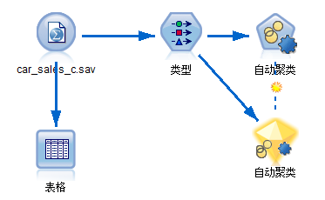

1. 操作步骤

更改类型

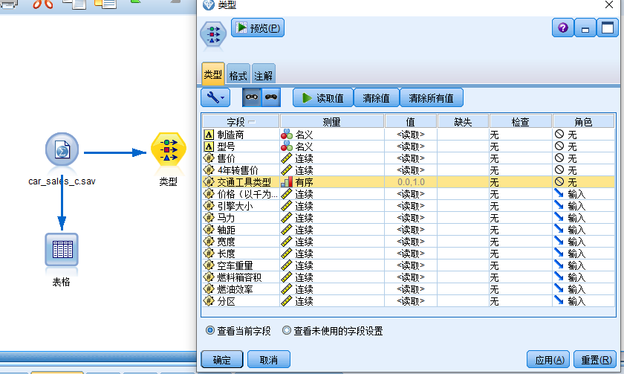

模型--自动聚类节点

模型设置

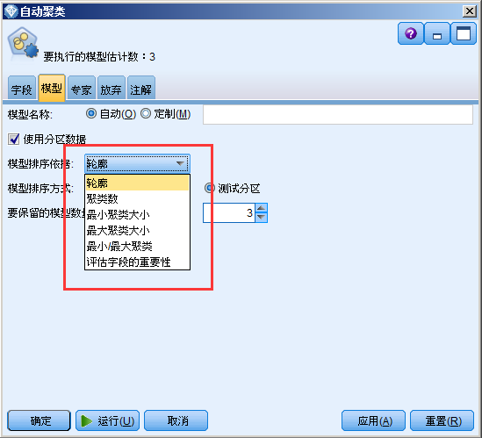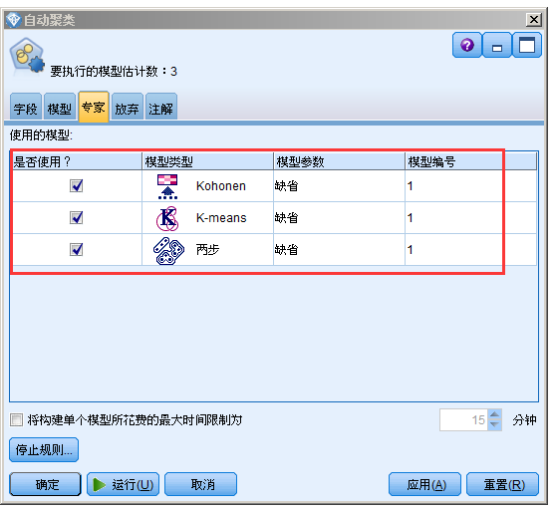

结果解读

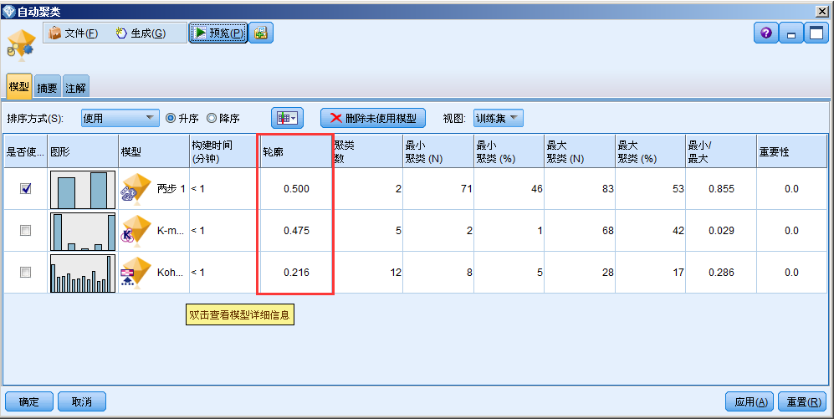

通过轮廓判断模型好还是不好

具体模型的结果与K-MEANS类似

### 【知识点2】✓SPSS Modeler 数据挖掘之RFM分析

#### RFM分析

1）基本概念

通过对最近购买时间、购买频率和购买总金额对客户打分，并以此作为依据进行客户划分的方法

2）实现原理

获得R/F/M三个得分后，以不同权重进行求和，获得RFM得分对客户进行分级

R（Recency）：客户最近一次交易时间的间隔。R值越大，表示客户交易发生的日期越久，反之则表示客户交易发生的日期越近。  
F（Frequency）：客户在最近一段时间内交易的次数。F值越大，表示客户交易越频繁，反之则表示客户交易不够活跃。  
M（Monetary）：客户在最近一段时间内交易的金额。M值越大，表示客户价值越高，反之则表示客户价值越低。  
RFM分析就是根据客户活跃程度和交易金额的贡献，进行客户价值细分的一种方法。

3）和聚类的关系

聚类的目的也是为了对数据进行划分，但并没有直接通过RFM得分进行划分

1. RFM实际操作

记录--RFM汇总，字段--RFM分析

RFM汇总

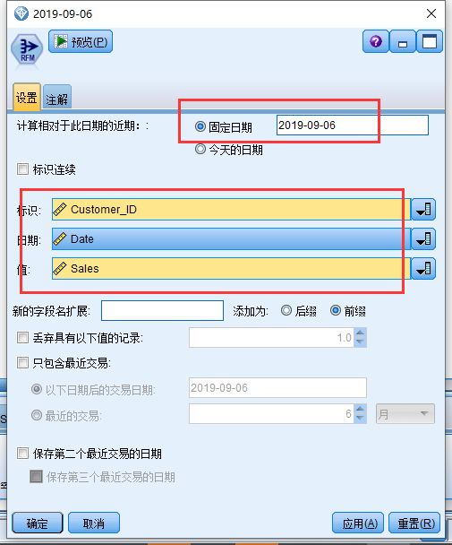

RFM分析

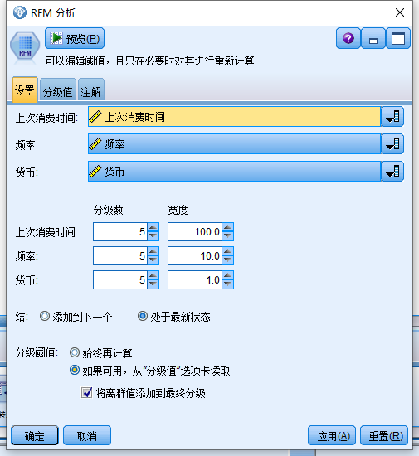

可以自行设定权重，也可以自行设定分级

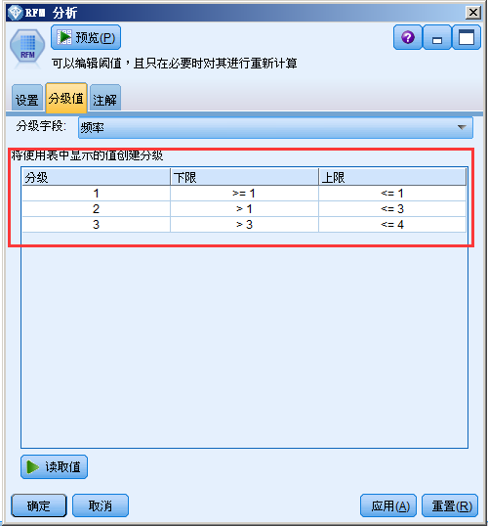

## 自主学习作业讲解

无

## 课程总结

* SPSS Modeler 数据挖掘--聚类
* 自动聚类
* 操作步骤
* 结果解读
* SPSS Modeler 数据挖掘之RFM分析
* RFM分析回顾
* 基本概念
* 实现原理
* 和聚类的关系
* RFM分析实际操作
* RFM汇总
* RFM分析

## 下次自主学习任务布置

#### 观看预习视频

第2章 模型篇

#### 课后作业